InstallNET : Pièces jointes

Dans la liste des stations (dans « gérer mes projets » puis « Projets d'assainissement ») :

- Cliquer sur la station

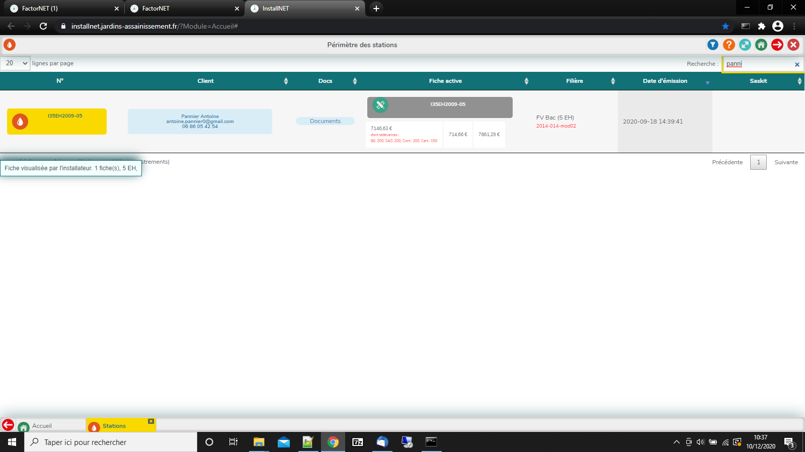

-Cliquer sur l’onglet Pièces jointes et télécharger le fichier

